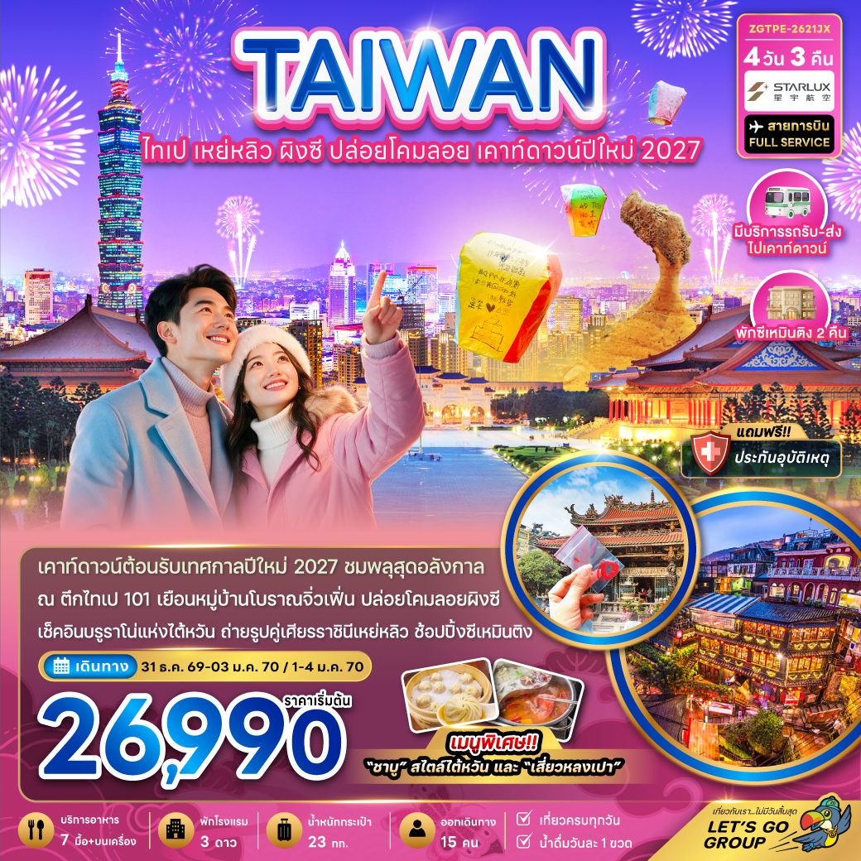
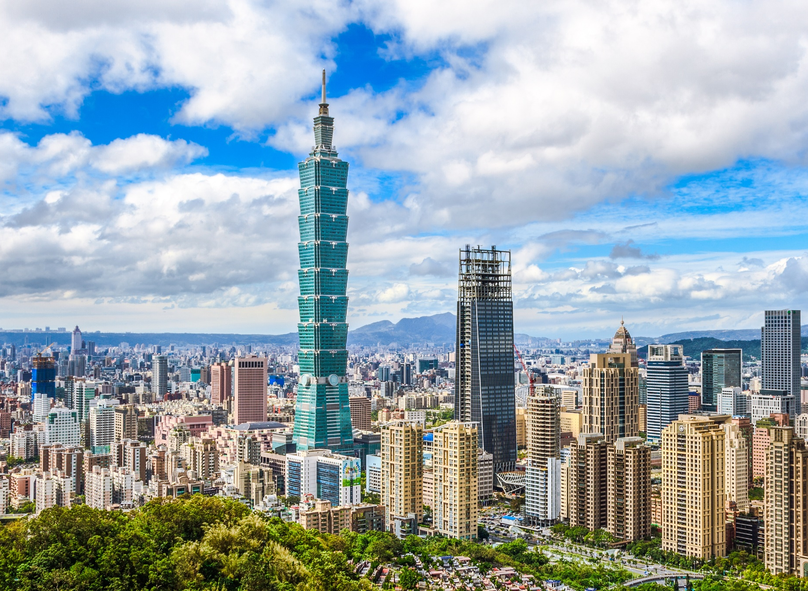

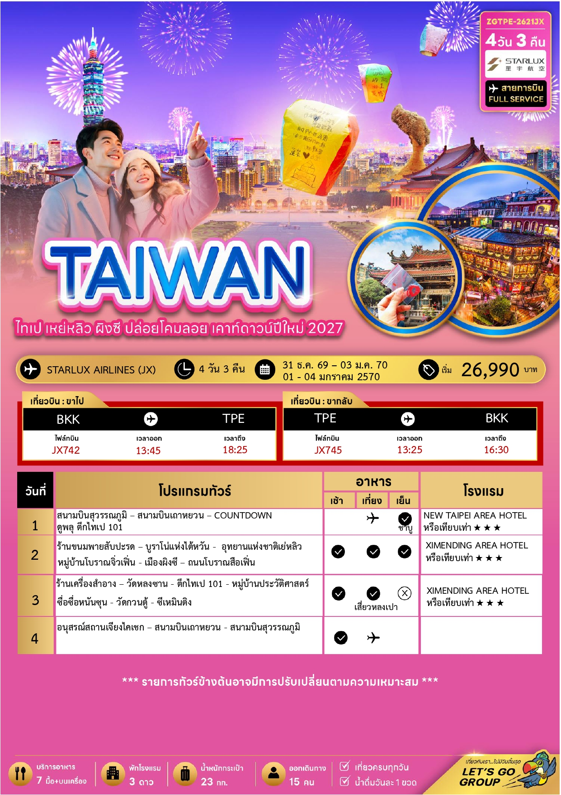

** กรณีไม่ประสงค์ลงร้านรัฐบาลไต้หวัน จ่ายเพิ่ม ท่านละ 2,000 NTD **
** อัตราค่าบริการนี้เฉพาะพาสปอร์ตไทยเท่านั้น ในกรณีพาสปอร์ตต่างชาติ จ่ายเพิ่ม ท่านละ 2,000 บาท **
สำคัญโปรดอ่าน
- กรุณาทำการจองล่วงหน้าก่อนเดินทางอย่างน้อย 45 วัน พร้อมชำระเงินมัดจำ ท่านละ 5,000 บาท/ท่าน พร้อมสำเนาหน้าพาสปอร์ต และชำระส่วนที่เหลือ 30 วัน ก่อนการเดินทาง กรณีวันเดินทางน้อยกว่า 30 วัน ต้องชำระค่าทัวร์เต็มจำนวน 100% เท่านั้น
- พรีเรียด 29 ธ.ค. 2568 – 02 ม.ค. 2569 ชำระเงินมัดจำ ท่านละ 9,000 บาท/ท่าน พร้อมสำเนาหน้าพาสปอร์ต
- อัตราค่าบริการนี้ จำเป็นต้องมีผู้เดินทาง จำนวน 15 ท่าน ขึ้นไป ในแต่ละคณะ กรณีที่มีผู้เดินทางไม่ถึงตามจำนวนที่กำหนด ทางบริษัทฯ ขอสงวนสิทธิ์ในการเลื่อนการเดินทาง หรือเปลี่ยนแปลงอัตราค่าบริการ (ปรับราคาเพิ่มขึ้น เพื่อให้คณะได้ออกเดินทาง ตามความต้องการ)
- ราคานี้สำหรับพาสปอร์ตไทยเท่านั้น สำหรับพาสปอร์ตต่างชาติชำระเพิ่ม 2,000 บาท/ท่าน ทุกกรณี
- ท่านที่ต้องออกบัตรโดยสารภายในประเทศ (ตั๋วเครื่องบิน, รถทัวร์, รถไฟ) กรุณาสอบถามที่เจ้าหน้าที่ทุกครั้งก่อนทำการออกบัตรโดยสาร เนื่องจากสายการบินอาจมีการปรับเปลี่ยนไฟล์ท หรือ เวลาบิน โดยไม่แจ้งให้ทราบล่วงหน้า และการแนะนำจากเจ้าหน้าที่เป็นเพียงการแนะนำเท่านั้น
- อาหารบนเครื่องเป็นไปตามนโยบายของสายการบิน

31 ธ.ค 2569 – 03 ม.ค. 2570 | 29,990 | 29,990 | 24,990 | 9,000
01 – 04 มกราคม 2570 | 26,990 | 26,990 | 21,990 | 9,000




อัตราค่าบริการสำหรับ เด็กอายุไม่เกิน 2 ปี ณ วันเดินทางกลับ (Infant) ท่านละ 10,000 บาท

ราคาทัวร์ไม่รวมค่าทิปไกด์ และคนขับรถ ท่านละ 1,500 บาท เก็บ ณ สนามบินสุวรรณภูมิในวันเดินทาง

สำคัญโปรดอ่าน
- กรุณาทำการจองล่วงหน้าก่อนเดินทางอย่างน้อย 55 วัน พร้อมสำเนาหนังสือเดินทางและชำระเงินมัดจำ ท่านละ 13,000 บาท/ท่าน โดยชำระส่วนที่เหลือ 45 วัน ก่อนการเดินทาง กรณีวันเดินทางน้อยกว่า 30 วัน ต้องชำระค่าทัวร์เต็มจำนวน 100% เท่านั้น
- อัตราค่าบริการนี้ จำเป็นต้องมีผู้เดินทาง จำนวน 15 ท่าน ขึ้นไป ในแต่ละคณะ กรณีที่มีผู้เดินทางไม่ถึงตามจำนวนที่กำหนด ทางบริษัทฯ ขอสงวนสิทธิ์ในการเลื่อนการเดินทาง หรือเปลี่ยนแปลงอัตราค่าบริการ (ปรับราคาเพิ่มขึ้น เพื่อให้คณะได้ออกเดินทาง ตามความต้องการ)
- ท่านที่ต้องออกบัตรโดยสารภายในประเทศ (ตั๋วเครื่องบิน, รถทัวร์, รถไฟ) กรุณาสอบถามที่เจ้าหน้าที่ทุกครั้งก่อนทำการออกบัตรโดยสาร เนื่องจากสายการบินอาจมีการปรับเปลี่ยนไฟล์ท หรือ เวลาบิน โดยไม่แจ้งให้ทราบล่วงหน้า และการแนะนำจากเจ้าหน้าที่เป็นเพียงการแนะนำเท่านั้น
- ระหว่างท่องเที่ยวหากนักท่องเที่ยวได้รับการตรวจยืนยันว่ามีเชื้อโควิด ทางโรงแรมอาจมีค่าทำความสะอาดห้องพักเพิ่มเติม ถ้ามี (ไม่รวมอยู่ในรายการทัวร์)ในกรณีที่ภาครัฐทั้งไทย และประเทศปลายทางมีข้อกำหนดในการกักตัว หรือ การตรวจหาเชื้อโควิด-19 ทุกประเภท ผู้เดินทางต้องรับผิดชอบค่าใช้จ่ายส่วนนี้ด้วยตัวท่านเอง ถ้ามี (ไม่รวมอยู่ในรายการทัวร์)
- รวมภาษีสนามบินทุกแห่งและภาษีน้ำมัน ณ วันที่ 03 สิงหาคม 2569
(บริษัทฯ ขอสงวนสิทธิ์ในการเก็บส่วนต่างเพิ่มกรณีที่มีการเรียกเก็บจากสายการบิน)

** อัตราค่าบริการนี้เฉพาะพาสปอร์ตไทยเท่านั้น ในกรณีพาสปอร์ตต่างชาติ จ่ายเพิ่ม ท่านละ 2,000 บาท **
** กรณีไม่ประสงค์ลงร้านรัฐบาลไต้หวัน จ่ายเพิ่ม ท่านละ 2,500 บาท **

29 ธ.ค 2569 – 02 ม.ค. 2570 | 31,990 | 31,990 | 26,990 | 9,000
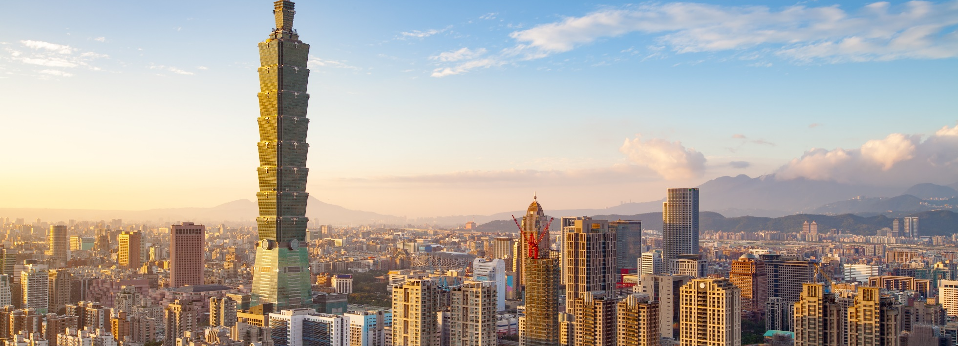

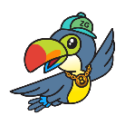
Day1 สนามบินสุวรรณภูมิ – สนามบินเถาหยวน – COUNTDOWN ดูพลุ ตึกไทเป 101

10.45 น. นัดหมายพร้อมกันที่ สนามบินสุวรรณภูมิ ชั้น 4 อาคารผู้โดยสารขาออก เคาน์เตอร์สายการบิน STARLUX AIRLINES (JX)
โดยมีป้ายต้อนรับ เลทส์โกกรุ๊ป และมีเจ้าหน้าที่คอยอำนวยความสะดวกพร้อมแนะนำข้อมูลในการเดินทางให้แก่ท่าน
13.45 น. นำท่านออกเดินทางสู่ สนามบินเถาหยวน สาธารณรัฐจีน (ไต้หวัน) โดยสายการบิน STARLUX AIRLINES เที่ยวบินที่ JX742
(มีบริการอาหารและเครื่องดื่มบนเครื่อง) ใช้เวลาเดินทางประมาณ 3 ชั่วโมง 55 นาที
18.25 น. เดินทางถึง สนามบินเถาหยวน สาธารณรัฐจีน (ไต้หวัน) หลังจากนั้นนำท่านผ่านขั้นตอนการตรวจคนเข้าเมือง รับสัมภาระ
(เวลาท้องถิ่นเร็วกว่าประเทศไทย 1 ชั่วโมง)
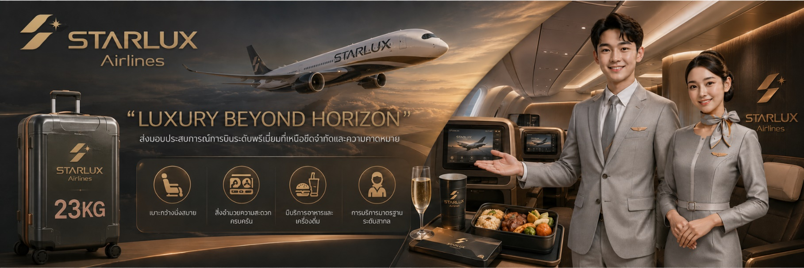

ค่ำ บริการอาหาร พิเศษ!! เมนู บุฟเฟ่ต์ ชาบูไต้หวัน (1)
หมายเหตุ เมนูอาหารเป็นเพียงภาพตัวอย่างของกรุ๊ปที่เคยเดินทางจริงและอาจจะมีการปรับเปลี่ยนเมนูตามฤดูกาล
ที่พัก NEW TAIPEI AREA HOTEL ระดับ 3 ดาว หรือเทียบเท่า
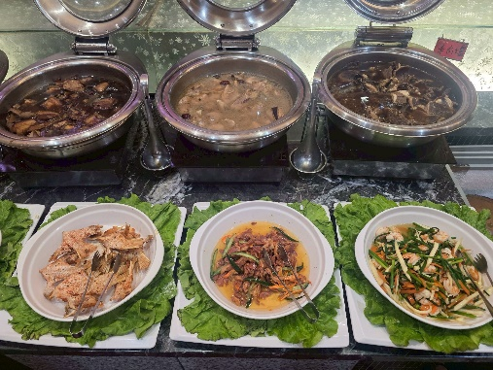
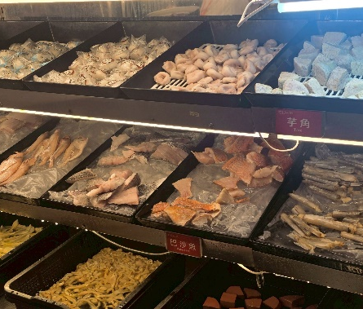
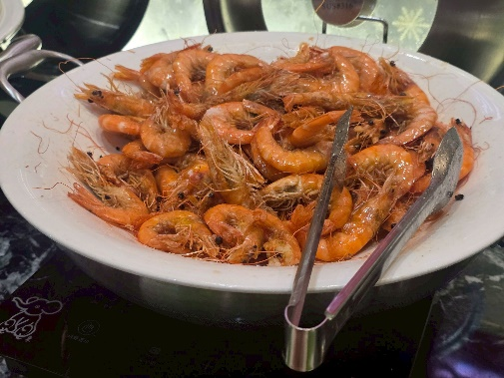
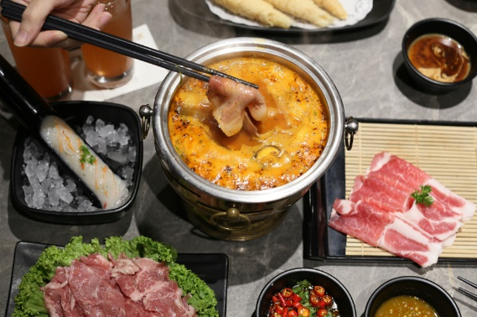

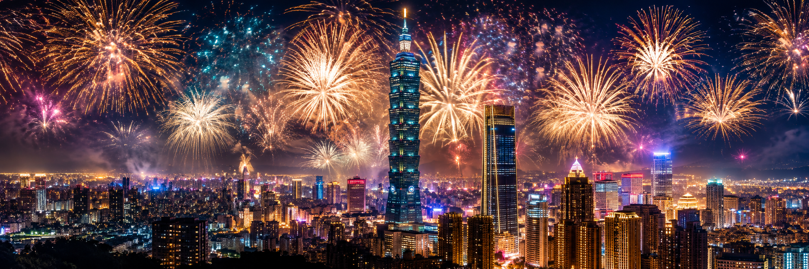

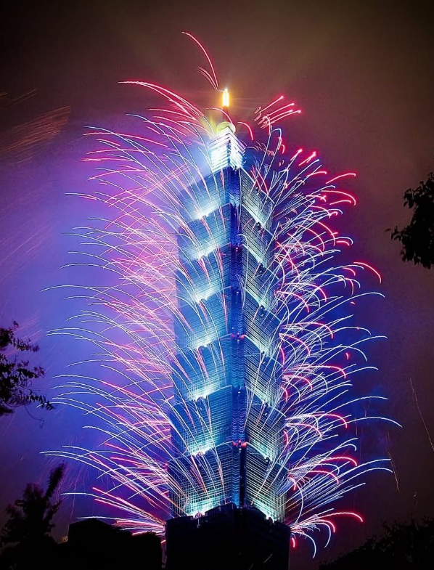
จากนั้นหัวหน้าทัวร์นำท่านบริเวณใกล้เคียงที่สุดของ ตึกไทเป 101
(พิเศษ มีบริการรถบัส รับ – ส่ง ท่านไปยังบริเวณที่ใกล้ที่สุดของสถานที่จัดงานเคาท์ดาวน์ ตั้งแต่เวลา 22.00 น. – 01.00 น.) สำหรับพีเรียดที่เดินทาง วันที่ 31 ธ.ค 2569 –
03 ม.ค. 2570 เท่านั้น จากนั้นนำท่านร่วมกัน COUNTDOWN ดูพลุ ณ ตึกไทเป 101 (ไม่รวมค่าขึ้นตึกชั้น 89 ท่านละประมาณ 800 NTD) ถ้าพูดถึงสถานที่จุดพลุ เฉลิมฉลองเทศกาล
ปีใหม่นั้น ตึกไทเป 101 แห่งไต้หวันถือได้ว่าเป็นสถานที่ลำดับต้นๆที่ผู้คนทั่วโลกต่างพูดถึง
ซึ่งเป็นสถานที่ดูพลุที่สวยงาม และยอดนิยม ที่โด่งดังไปทั่วโลก โดยในแต่ละปี ธีมงาน แสงสี และพลุที่จุด ก็จะไม่เหมือนกัน สร้างความประทับใจให้นักท่องเที่ยวเป็น อย่างมาก โดยในการแสดงพลุดอกไม้ไฟเฉลิมฉลองการก้าวเข้าสู่ปี 2027 นี้ มีไฮไลท์ต่างๆ ที่เปี่ยมด้วยความคิดสร้างสรรค์มากมายที่จัดขึ้น ทั้งการแสดงพลุดอกไม้ไฟแบบ 360 องศา ผสมผสานกับ การบรรเลงดนตรี ประกอบกับการแต่งแต้มองค์ประกอบแสงสีเชิงสถาปัตยกรรม และการประยุกต์ใช้มัลติมีเดีย โดยได้มีการประพันธ์บทเพลงขึ้นเพื่อการแสดงพลุดอกไม้ไฟโดยเฉพาะ ตลอดจนประยุกต์ใช้พลุดอกไม้ไฟจากยุโรปและไต้หวัน ที่มีควันน้อย ปราศจากฝุ่นละออง ทั้งนี้ เพื่อสรรค์สร้างบรรยากาศอันจรรโลงใจทั้งทางการรับชมและการรับฟังให้แก่บรรดาผู้ร่วมงาน จากนั้นนำท่านเดินทางสู่ที่พัก
หมายเหตุ หากท่านต้องการเดินทางกลับหลังจาก เวลา 01.00 น. จะไม่มีบริการ รถรับ – ส่ง (ไม่รวมค่าเดินทาง)
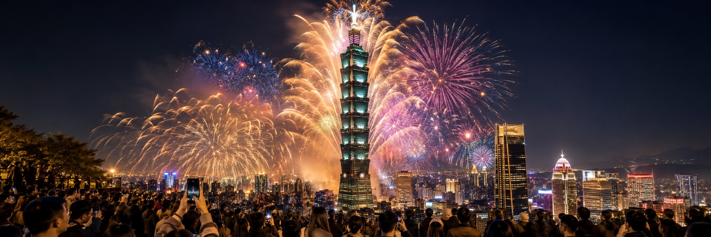
หากท่านไม่ประสงค์จะเดินทางไป COUNTDOWN ขอสงวนสิทธิ์ในการคืนค่าเดินทาง

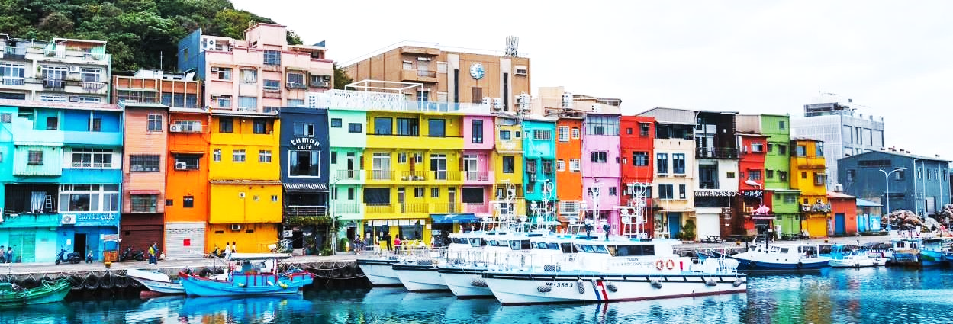

Day2 ร้านขนมพายสับปะรด – บูราโน่แห่งไต้หวัน - อุทยานแห่งชาติเย่หลิว - หมู่บ้านโบราณจิ่วเฟิ่น - เมืองผิงซี –
ถนนโบราณสือเฟิ่น

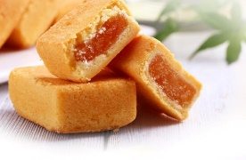
เช้า บริการอาหารเช้า ณ ห้องอาหารของโรงแรม (2)
นำท่านเลือกซื้อของฝาก ร้านขนมพายสับปะรด (Pineapple Cake Shop) ชื่อดังของไต้หวัน เป็นขนมยอดนิยมของไต้หวัน (ขนมพายสับปะรด, ป๊อปคอร์น, เห็ดทอด)
จากนั้นนำท่านเดินทางไปชม บูราโน่แห่งไต้หวัน อีกหนึ่งสถานที่ท่องเที่ยวยอดฮิตของเมือง
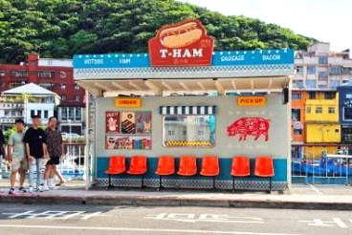
จีหลง หรืออีกหนึ่งชื่อเรียก ท่าเรือเจิ้งปิน (Zhengbin Fishing Harbor) สร้างขึ้นตั้งแต่ปี 1934 โดยคนญี่ปุ่น สมัยที่ญี่ปุ่นยึดครองไต้หวัน เป็นท่าเรือที่ใหญ่ที่สุดในไต้หวัน ทำให้ในยุคแรกๆ ท่าเรือจีหลงเจริญรุ่งเรืองเป็นอย่างมาก อิสระทุกท่านเที่ยวชม และเก็บภาพตามอัธยาศัย จากนั้นนำท่านเดินทางสู่ อุทยานแห่งชาติเย่หลิว (Yehliu Geopark) อุทยานแห่งนี้ตั้งอยู่ทางส่วนเหนือสุดของเกาะไต้หวัน มีลักษณะพื้นที่ เป็นแหลมยื่นไปในทะเล การเซาะกร่อนของน้ำทะเลและลม ทะเล ทำให้เกิดโขดหินงอกเป็นรูปร่าง ลักษณะต่าง ๆ น่าตื่นตาทีเดียว อาทิ หินรองเท้านางฟ้า, หินทะเลเทียน, หินช้าง, หินไอศกรีม, หินเศียรเจ้าหญิง, หินหัวมังกรและ
อื่น ๆ และเนื่องจากมีพื้นที่ใกล้กับชายฝั่งทะเลดังนั้นจึงทำให้พื้นที่นี้มีหินรูปทรงแปลกตาอีกมากมาย และที่เป็นไฮไลท์และมีนักท่องเที่ยวเข้าคิวรอถ่ายรูปด้วยมากที่สุดคือ หินเศียรราชินี ซึ่งมีชื่อเสียงโด่งดังไปทั่วโลก
ให้ท่านได้ดื่มด่ำบรรยากาศธรรมชาติสร้างและหินรูปร่างแปลกตา รวมถึงจุดชมวิวแบบ 360 องศา

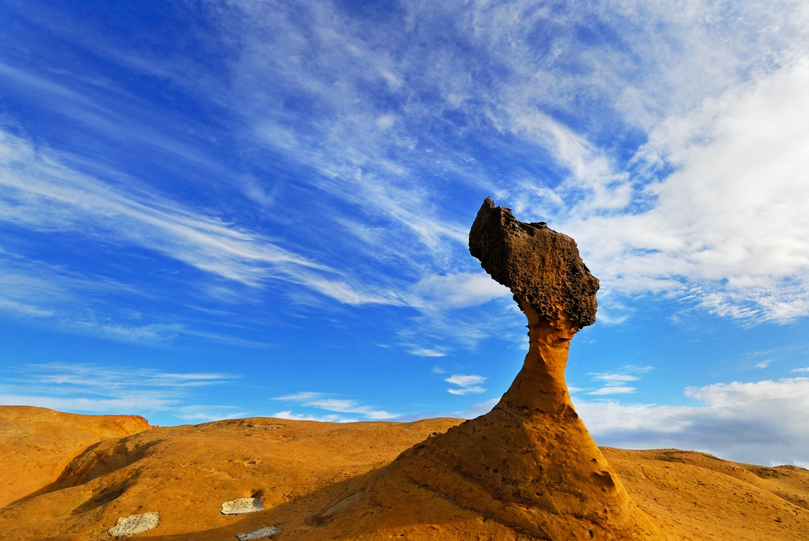

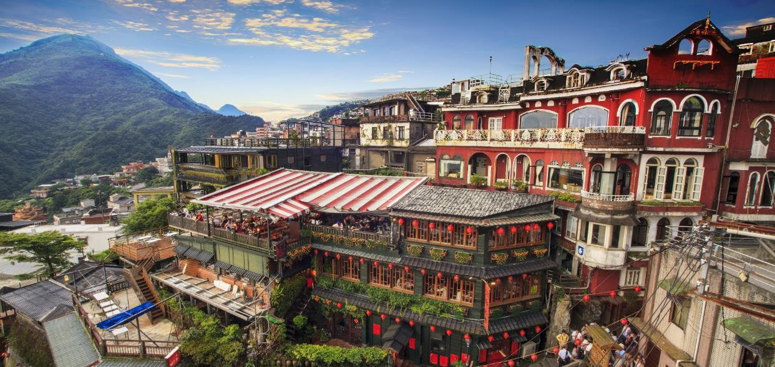

เที่ยง บริการอาหารกลางวัน ณ ภัตตาคาร (3) บริการท่านด้วยเซตเมนูอาหารท้องถิ่นของชาวไต้หวัน
หมายเหตุ เมนูอาหารเป็นเพียงภาพตัวอย่างของกรุ๊ปที่เคยเดินทางจริงและอาจจะมีการปรับเปลี่ยนเมนูตามฤดูกาล
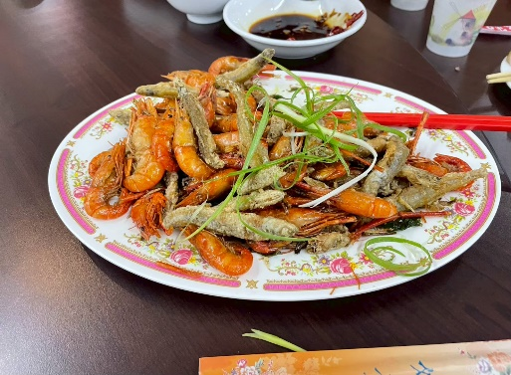
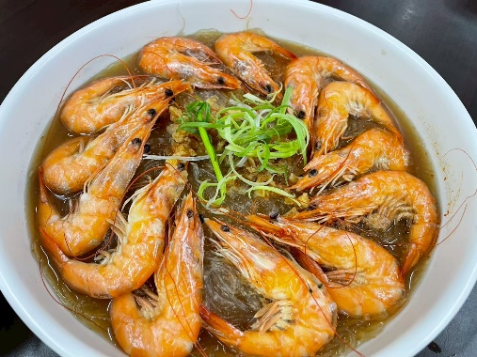
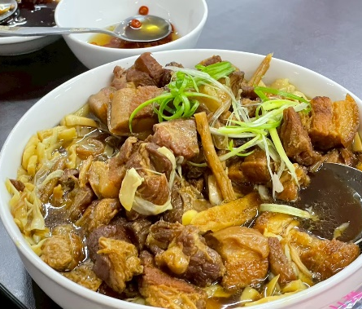
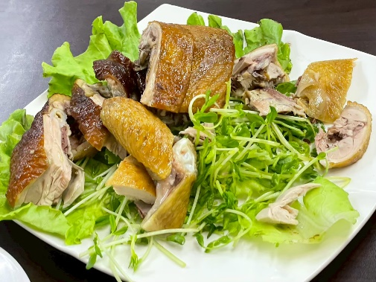

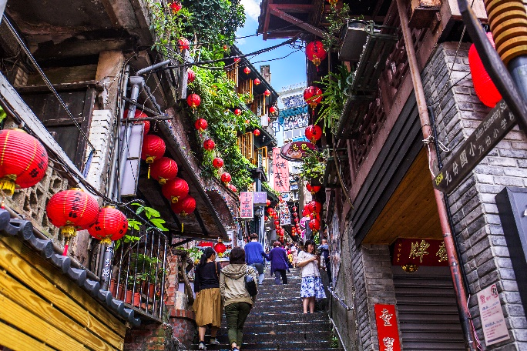
จากนั้นเดินทางสู่ หมู่บ้านโบราณจิ่วเฟิ่น (Jiufen Old Street) ที่ตั้งอยู่บริเวณไหล่เขาในเมือง จีหลง จิ่วเฟิ่น ปัจจุบันเป็นสถานที่ท่องเที่ยวที่เป็นถนนคนเดินเก่าแก่ที่มีชื่อเสียงในไต้หวัน เพลิดเพลินบรรยากาศแบบดั้งเดิมของร้านค้า ร้านอาหารของชาวไต้หวันในอดีต ชื่นชมวิวทิวทัศน์ รวมทั้งเลือกชิมและซื้อชาจากร้านค้า มากมาย ทั้งนี้หมู่บ้านโบราณจิ่วเฟิ่นยังเป็นที่ ตามรอยของสาวกการ์ตูน เรื่อง SPIRITED AWAY การ์ตูนอนิเมชั่นชื่อดังของญี่ปุ่น ที่ได้นำฉากตึกโคมไฟที่ประดับภายในหมู่บ้านโบราณจิ่วเฟิ่นดำเนินเรื่องอีกด้วย...

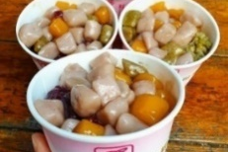
แนะนำของอร่อย เป็นต้นกำเนิด บัวลอยเผือกสไตล์ไต้หวัน บัวลอยของไต้หวันจะชิ้นใหญ่กว่าและเนื้อหนึบกว่ามาก แต่ละสีก็คนละรสชาติและมีความหนึบไม่เท่ากัน ส่วนน้ำเชื่อมจะเป็นน้ำถั่วเขียวหอมหวาน สามารถสั่งได้ทั้งแบบร้อนและแบบเย็น
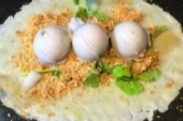
แนะนำของอร่อย ไอศกรีมถั่วตัด ไอศกรีมรสกะทิที่เข้มข้นถึงใจโรยด้วยถั่วตัดที่ทำขึ้นสด ๆ เมื่อทานคู่กันกับไอศกรีมเข้ากันได้ดีแบบลงตัวสุด ๆ เป็นอีกหนึ่งขนมที่มาเยือนไต้หวันต้องลิ้มลอง

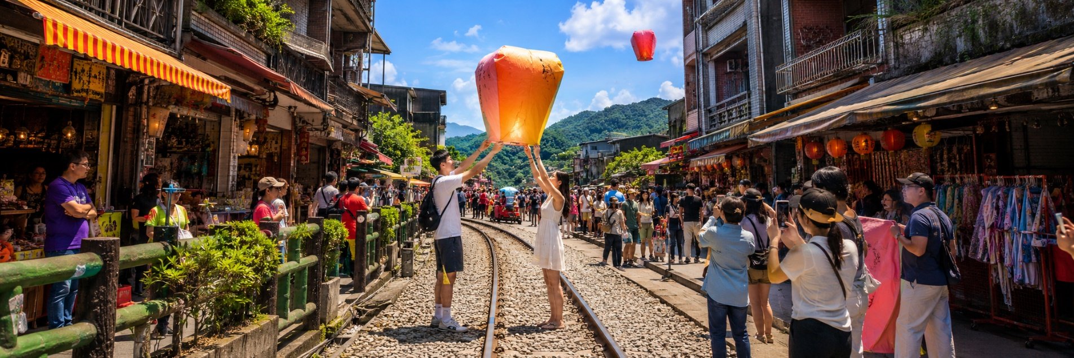

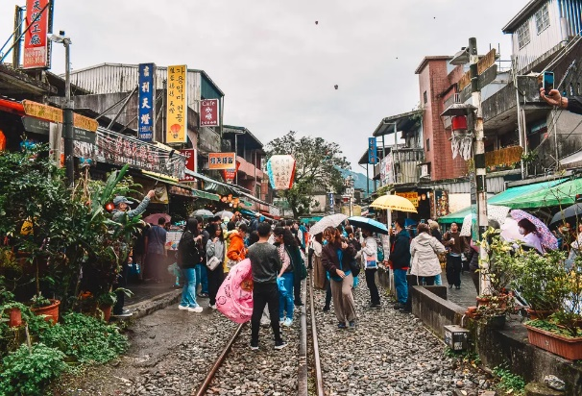
นำท่านเดินทางสู่ เมืองผิงซี (Pingxi) หรือที่รู้กันในชื่อเส้นทางรถไฟผิงซี โดยเมืองนี้มีชื่อเสียงโด่งดังมาจากภาพยนตร์รักโรแมนติกเรื่อง YOU ARE THE APPLE OF MY EYE เนื่องจากสถานที่แห่งนี้เป็นหนึ่งในฉากที่ปรากฏในภาพยนตร์เรื่องนี้ จึงทำให้ที่นี่ได้ชื่อว่าเป็นหนึ่งในเส้นทางรถไฟสาย โรแมนติกของไต้หวันเลยทีเดียว วันที่ 15 ของเดือน 1 จากนั้นนำทุกท่านขอพรอธิษฐานและปล่อยโคมขงหมิง (รวมค่าบริการแล้ว 1 โคม/4 ท่าน) ยังสามารถเดินชม หรือเพลิดเพลินไปกับร้านอาหารท้องถิ่น หรือขนมชื่อดังไอศครีมถั่วตัด และร้านขายของที่ระลึกมากมาย อิสระให้ท่านเดินเล่น ถนนโบราณสือเฟิ่น หรือถนนคนเดินสือเฟิ่น เป็นชุมชนเล็กๆ ริมทางรถไฟสายประวัติศาสตร์ผิงซี ไฮไลท์สำคัญคือการเดินเล่นบนรางรถไฟและกิจกรรมปล่อยโคมลอยเพื่อขอพรนอกจากนั้นยังมีร้านขายของฝาก และอาหารทานเล่นขึ้นชื่อของไต้หวันอีกมากมาย

ค่ำ บริการอาหารค่ำ ณ ภัตตาคาร (4) บริการท่านด้วยเซตเมนูอาหารท้องถิ่นของชาวไต้หวัน
หมายเหตุ เมนูอาหารเป็นเพียงภาพตัวอย่างของกรุ๊ปที่เคยเดินทางจริงและอาจจะมีการปรับเปลี่ยนเมนูตามฤดูกาล
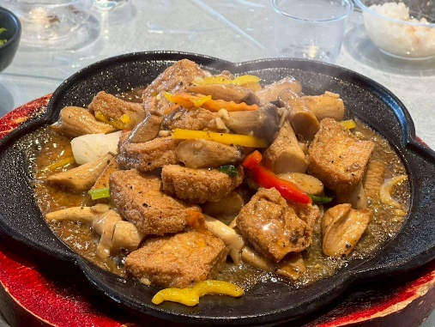
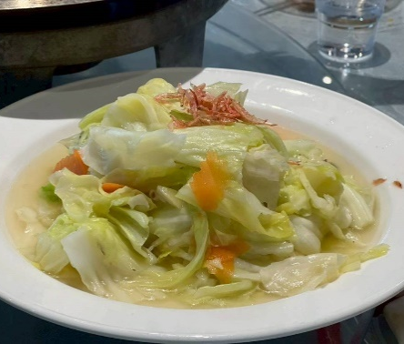
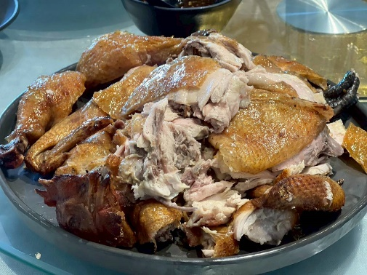
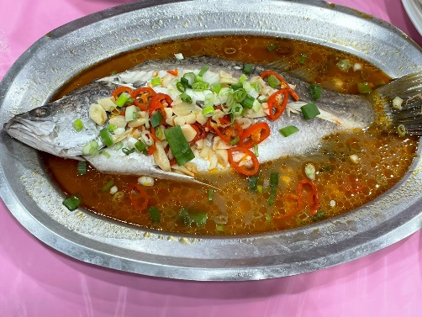
ที่พัก XIMENDING AREA HOTEL ระดับ 3 ดาว หรือเทียบเท่า

Day3 ร้านเครื่องสำอาง – วัดหลงซาน - ตึกไทเป 101 – หมู่บ้านประวัติศาสตร์ซื่อซื่อหนันซุน - วัดกวนตู้ - ซีเหมินติง

เช้า บริการอาหารเช้า ณ ห้องอาหารของโรงแรม (5)
นำท่านเดินทางสู่ ร้านเครื่องสำอาง มีเครื่องสำอางรวมถึงพวกยา น้ำมัน ยานวดขึ้นชื่อของไต้หวันให้ทุกท่านได้เลือกช้อปได้อย่างเต็มที่

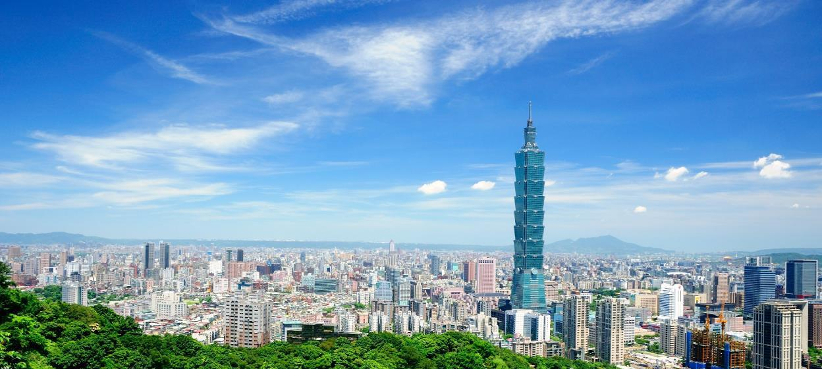

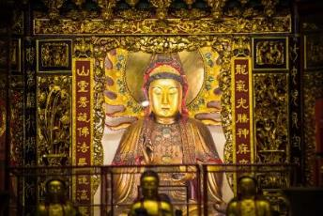
นำท่านนมัสการ วัดหลงซาน (Longshan Temple) เป็นวัดที่เก่าแก่และมีชื่อเสียงของคนไต้หวัน วัดแห่งนี้มีอายุราวๆ เกือบ 300 ปี ด้านหน้าตกแต่งด้วยเสามังกรทั้งซ้ายและขวา เปรียบเสมือนกำลังปกป้องห้องโถงกลาง ในปี ค.ศ. 1740 เกิดความเสียหายครั้งใหญ่ทางวัดจึงได้รับการบูรณะหลายครั้ง ทั้งบานประตู คาน หลังคา และเสามังกรแกะสลักตระหง่านสวยงาม เป็นประติมากรรมที่มีความละเอียดอ่อนเป็นงานไม้ที่สวยงาม มีหนังสือจีนโบราณประดับตรงทางเข้าให้ความสัมผัสของวรรณกรรมนอกเหนือจากคุณค่าทางศาสนายังส่งเสริมการท่องเที่ยวอีกด้วย ปัจจุบันเป็นที่นิยมมาขอพรเรื่องการงาน การเรียน ที่สำคัญเรื่องความรัก เชื่อกันว่าใครที่ไม่ประสบความสำเร็จเรื่องความรัก ให้ขอพรกับเทพเฒ่าจันทราที่วัดแห่งนี้ แล้วความรักจะกลับมาดีขึ้น
เกร็ดเล็กเกร็ดน้อยมูยังไงให้เป๊ะปัง!! “การขอพรเรื่องความรัก แนะนำให้ระบุสเปกเฉพาะเจาะจง/อยากได้ใคร ถามเป็นคำถาม ใช่หรือไม่ใช่ แล้วเสี่ยงทายด้วยไม้แดงเสี่ยงทาย (ปัวะปวย) เสี่ยงทาย 3 ครั้ง อธิษฐานก่อนทุกครั้งจะต้องได้ คว่ำอันหงายอัน ทั้งหมด 3 ครั้ง ถึงจะหยิบด้ายแดงที่กล่องตรงตำหนักเทพเฒ่าจันทรานำไปทำพิธีชุ่นเชียง โดยนำด้ายแดงไปวนขวาสามรอบที่กระถางธูปที่มีควันลอยฟุ้ง มีความเชื่อว่าด้ายแดงนี้จะไปผูกเนื้อคู่ของเราให้มาเจอกัน

นำท่านถ่ายรูปคู่ ตึกไทเป 101 (Taipei 101) (ไม่รวมค่าขึ้นตึกชั้น 89 ราคาประมาณ800 NTD) ให้ท่านได้ถ่ายรูปคู่กับแลนด์มาร์คของประเทศไต้หวัน ตึกที่มีความสูงเป็นอันดับ 5 ของโลกในปัจจุบัน (อันดับในปี 2016) ซึ่งมีความสูงถึง 508 เมตร ซึ่งด้านล่างเป็นห้างสรรพสินค้า ที่รวบรวมร้านค้าแบรนด์ดังระดับโลกไว้มากมาย อาทิ BURBERRY, CALVINKLEIN, CHANEL, COACH, HUGO BOSS, LOUIS VUITTON, LONGCHAMP, LANCOME, MONT BLANC, MCM, OMEGA, PRADA, POLO, ROLEX, SHISEIDO, VERSACE, ZARA
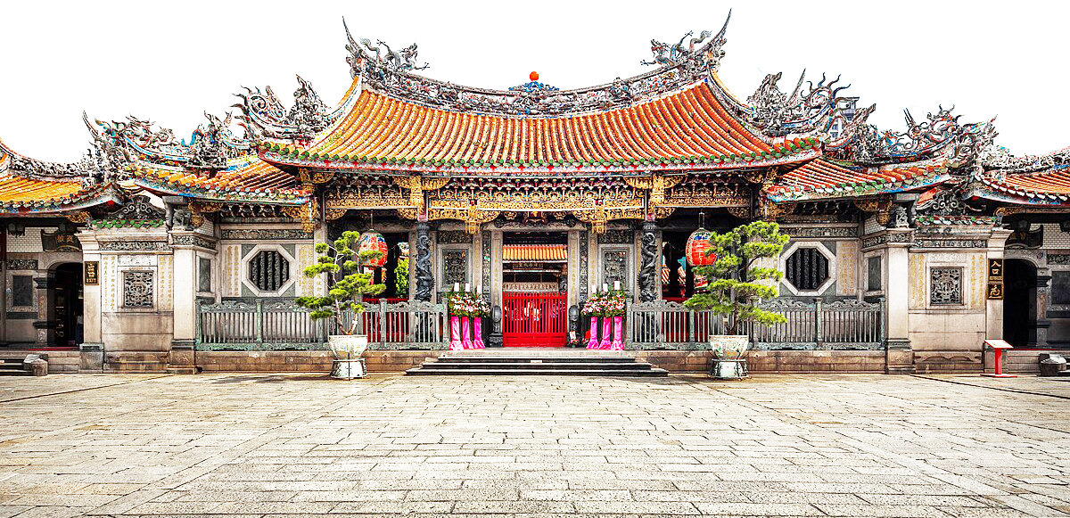

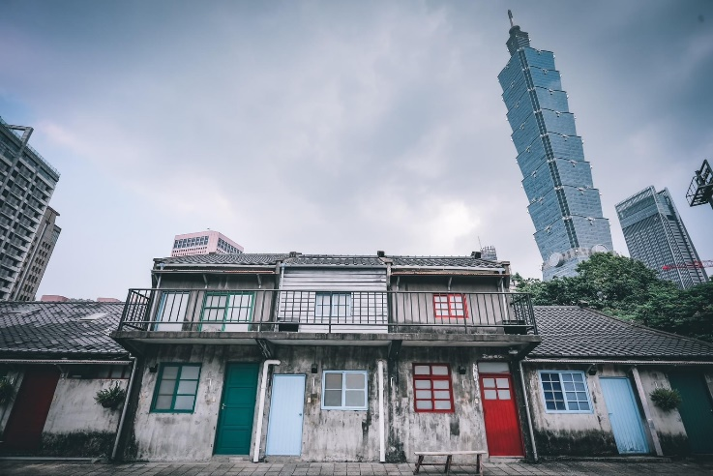

เที่ยง บริการอาหารกลางวัน ณ ภัตตาคาร เมนูพิเศษ!! เสี่ยวหลงเปา (6)
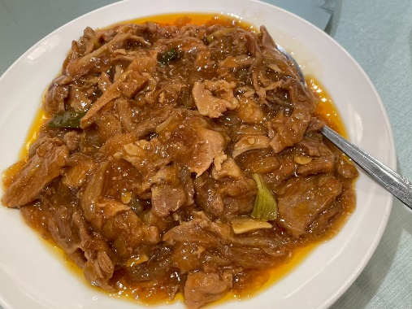
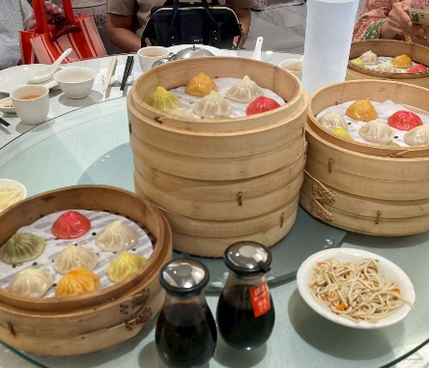
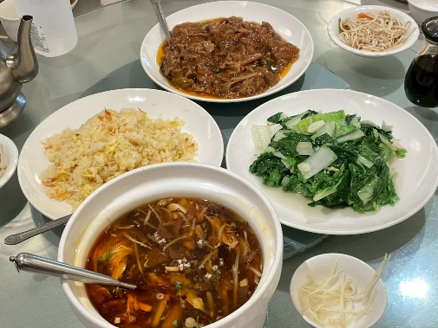
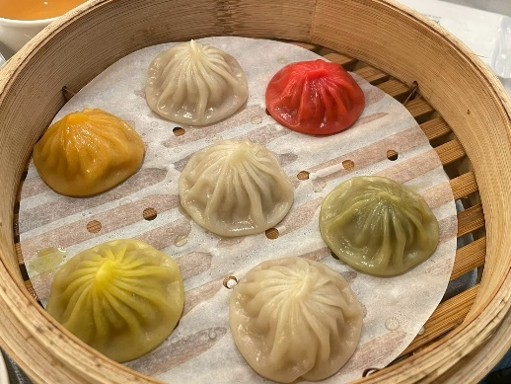

จากนั้นนำท่านแวะชม หมู่บ้านประวัติศาสตร์ซื่อซื่อหนันซุน (Si SI Nan Village) เป็นหมู่บ้านโบราณแห่งแรกของประเทศไต้หวัน ตั้งอยู่ในเมืองไทเปใกล้กับตึก Taipei 101 จากการอพยพมาตั้งถิ่นฐานของทหารก๊กมินตั๋ง นับเป็นหมู่บ้านแห่งประวัติศาสตร์และวัฒนธรรมที่สำคัญของประเทศ ด้วยมนต์เสน่ห์ของชีวิตที่เรียบง่ายจากผู้คนในชุมชนเล็กๆ รายล้อมด้วยความเจริญของเมืองใหญ่และร้านค้าเล็กๆ ภายในหมู่บ้านรวมถึง Simple Market ตลาดนัดสุดพิเศษที่เปิดเฉพาะวันอาทิตย์เท่านั้น เอกลักษณ์ของหมู่บ้านทำให้เป็นที่นิยมของนักท่องเที่ยวและสื่อต่างๆ ที่นิยมนำไปเป็นฉากของภาพยนตร์ดังมาแล้วมากมาย และในปัจจุบันก็กลายเป็นแหล่งท่องเที่ยวสำคัญมีชื่อเสียงโด่งดังเหมาะแก่การเดินชมหมู่บ้านโบราณที่คงความเก่าแก่ของอาคารบ้านเรือนสไตล์ตึกแถวโบราณดั้งเดิมไว้ได้เป็นอย่างดีจนถือได้ว่าเป็นศูนย์ศิลปะของประเทศเลยก็ว่าได้
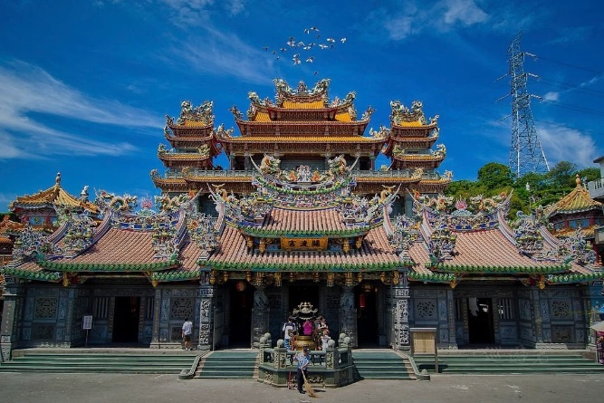
จากนั้นนำท่านเดินทางสู่ วัดกวนตู้ (Guandu Temple) เป็นวัดเทพารักษ์สายมู
ที่เก่าแก่ที่สุดในภาคเหนือของไต้หวัน สร้างขึ้นเมื่อกว่า 300 ปีที่แล้ว เพื่ออุทิศให้แก่
เจ้าแม่มาจู่ (Mazu) เทพธิดาแห่งท้องทะเลไฮไลท์และจุดเด่นภายในวัดอุโมงค์ลอดภูเขา อุโมงค์ยาวกว่า 80-100 เมตร ที่เจาะทะลุผ่านภูเขา ด้านข้างเรียงรายด้วยรูปปั้นเทพจีนและพระโพธิสัตว์ 28 องค์ เชื่อกันว่าการเดินลอดอุโมงค์นี้เป็นการปัดเป่าสิ่งไม่ดีและรับทรัพย์กลับไปสถาปัตยกรรมและงานแกะสลัก ตัวอาคารตกแต่งด้วยเสามังกรหินแกะสลักลวดลายประณีต สิงโตหินโบราณ และภาพจิตรกรรมฝาผนังแบบจีนดั้งเดิมเครื่องรางยันต์หกเหลี่ยม มีวางให้ผู้มาเยือนหยิบได้ฟรีเพื่อทำบุญตามกำลังศรัทธา นิยมนำไปวนผ่านกระถางธูปเพื่อเสริมความเป็นสิริมงคล

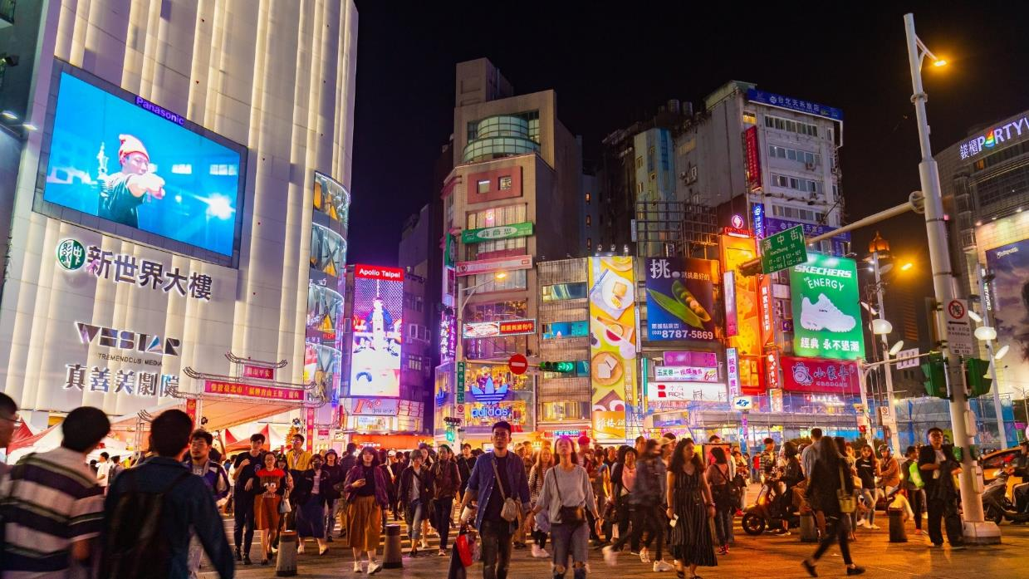

นำท่านเดินทางสู่ ซีเหมินติง (Ximending) ตั้งอยู่ในเมืองไทเป ที่แห่งนี้เปรียบเสมือนสยามสแควร์ในกรุงเทพฯ เป็นแหล่งรวมแฟชั่นที่ทันสมัยของวัยรุ่นในไต้หวัน ภายในตลาดมีของมากมาย โดยเฉพาะสินค้าแฟชั่น เสื้อผ้า รองเท้า กระเป๋า เครื่องสำอาง หรือของกิ๊ฟช้อปมากมายที่มีให้อัพเดทแฟชั่นเรื่อยๆ ไม่ว่าจะเป็นของที่มีแบรนด์ หรือไม่มีแบรนด์ อีกทั้งสินค้ามีแบรนด์ของที่นี่ยังถือได้ว่ามีราคาที่ถูกเหมาะสำหรับ
นักช้อปมากมายให้ได้มาช้อปปิ้งกันอย่างจุใจ
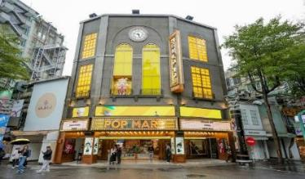
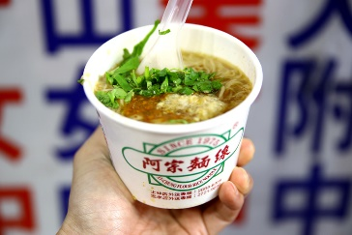
แนะนำของอร่อย บะหมี่อาจง เจ้าดังย่านซีเหมินติง ใครมาเที่ยวซีเหมินติงไทเปต้องมาลอง เป็นเส้นหมี่ในซุปข้นเหนียวใส่ไส้หมู อารมณ์คล้ายๆ กระเพาะปลา อร่อยแบบไม่ต้องปรุงเพิ่ม หรือใครอยากปรุงเพิ่มก็มีพริกให้ บะหมี่อาจงมีชื่อเสียงเป็นอย่างมาก
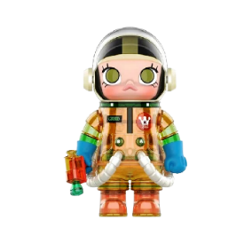
Pop mart store Ximending สวรรค์ของคนรัก art toy สถานที่
Pop mart กลางย่านช้อปปิ้งของวัยรุ่นไต้หวันอย่าง Ximending มีทั้งหมด 3 ชั้นอลังการงานสร้าง
คนรักอาร์ตทอยต้องถูกใจอย่างแน่นอน ชั้น 3 เป็นโซนจัดแสดงให้ท่านได้ถ่ายภาพตามอัธยาศัย
ส่วนขายของมีแค่ชั้น 1-2 แต่ของเยอะ มาเติมเรื่อยๆ สาวกป๊อปมาร์ทห้ามพลาดด้วยประการทั้งปวง

ค่ำ อิสระอาหารค่ำตามอัธยาศัย เพื่อไม่เป็นการเสียเวลาช้อปปิ้ง
ที่พัก XIMENDING AREA HOTEL ระดับ 3 ดาว หรือเทียบเท่า

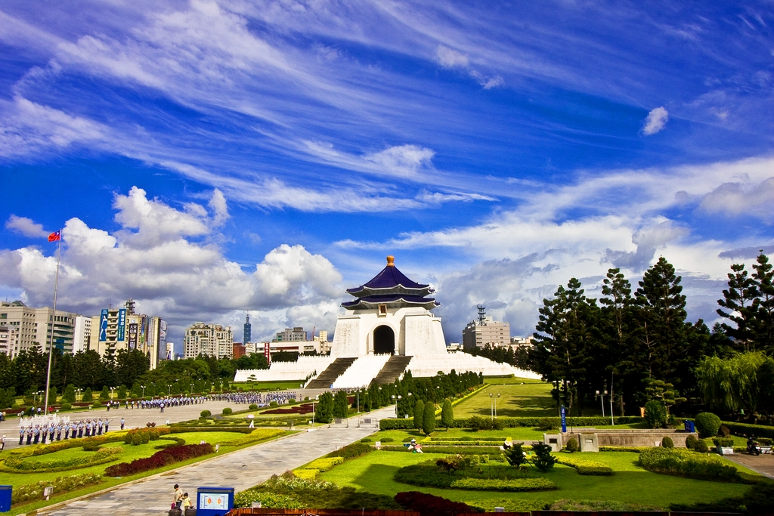

Day4 อนุสรณ์สถานเจียงไคเชก – สนามบินเถาหยวน - สนามบินสุวรรณภูมิ

เช้า บริการอาหารเช้า ณ ห้องอาหารของโรงแรม (7)
นำท่านถ่ายภาพภายนอก อนุสรณ์สถานเจียงไคเชก (Chiang Kai Shek Memorial Hall) เป็นหนึ่งสัญลักษณ์ของไต้หวัน และสถานที่ท่องเที่ยวหลักที่ต้องมาของเมืองไทเป สร้างขึ้นตั้งแต่ปี 1976 เพื่อเป็นการรำลึกและเทิดทูนอดีตประธานาธิบดีเจียง ไคเชก เป็นอาคารสีขาวทั้ง 4 ด้านมีหลังคาทรง 8 เหลี่ยมสีน้ำเงินแบบสถาปัตยกรรมแบบจีน ตั้งเด่น เป็นสง่าอยู่ตรงกลางของจัตุรัสเสรีภาพ(Freedom Square) มีบันไดด้านหน้า 89 ขั้นเท่ากับอายุของท่านประธานาธิบดี โดยภายในจะมีรูปปั้นทำจากทองสัมฤทธิ์ของท่านในท่านั่งขนาดใหญ่ที่มีใบหน้ายิ้มแย้มต่างจากรูปปั้นของท่านในที่อื่นๆ ซึ่งจะมีทหารยืนเฝ้าไว้ 2 นายตลอดเวลา และที่กำแพงด้านในหลังจะมีข้อความปรัชญาทางการเมืองการปกครองของท่านอยู่

ได้เวลาอันสมควรท่านออกเดินทางสู่ สนามบินเถาหยวน สาธารณรัฐจีน (ไต้หวัน)
13.25 น. นำท่านออกเดินทางสู่ สนามบินสุวรรณภูมิ ประเทศไทย โดยสายการบิน STARLUX AIRLINES เที่ยวบินที่ JX745
(มีบริการอาหารและเครื่องดื่มบนเครื่อง) ใช้เวลาเดินทางประมาณ 3 ชั่วโมง 55 นาที
16.30 น. เดินทางถึง สนามบินสุวรรณภูมิ ประเทศไทย โดยสวัสดิภาพ พร้อมความประทับใจจากทีมงานเลทส์โกกรุ๊ป

***************************************

